卷 号
卷内编号
密 级

项目编号:YDZX20200621CM001
云迪在线网络学习平台
分 类:  <配置管理计划>  使用者:  <项目组>  文档编号:  <YDZX-CM-001>  中北Java实训7组 | 配置管理计划  Version:0.1.20200621  项 目 承 担 部 门： 中北java实训7组  撰 写 人（签名）： 王永亮  完 成 日 期： 2020-6-21  本文档 使 用部门： R主管领导 R项目组  □客户（市场） □维护人员 □用户  评审负责人（签名）：  评 审 日 期：
 | 

文档信息
标题: 配置管理计划
作者: 王永亮
创建日期:2020.6.21
上次更新日期: 2020.6.21
版本: 0.1.20200621
部门名称: 软件产品研发部

修订文档历史记录
日期 | 版本 | 说明 | 作者
2020.6.21 | 0.1．20200621 | 草稿 | 王永亮

目录
1. 简介 3
1.1 目的 3
1.2 范围 3
1.3 定义、首字母缩写词和缩略语 3
1.4 参考资料 3
2. 软件配置管理 3
2.1 组织结构 3
2.2 工具、环境和基础设施 3
3. 配置管理活动 3
3.1 配置标识 3
3.1.1 标识方法 3
3.1.2 项目基线 3
3.2 配置和变更控制 3
3.2.1 变更请求的处理和审批 3
3.2.2 变更控制委员会 (CCB) 3
3.3 配置状态统计 3
3.3.1 项目介质存储和发布进程 3
3.3.2 报告和审计 3
4. 里程碑 3

Error: Reference source not found

简介
云迪在线学习网络平台配置管理计划说明在产品生命周期中将执行的所有与配置管理相关的活动。它详细说明了活动时间表、分配的职责以及必需的资源（包括人员、工具和计算机设备)。

目的
配置管理计划的目的在于，定义或参考那些描述要在软件产品开发中执行配置和变更控制管理 (CM) 方式的步骤和活动。

范围
本规范规定了在制订软件配置管理计划时应该遵循的统一的基本要求。
本规范适用于软件特别是重要软件的配置管理计划的制订工作。对于非重要软件或已开发好的软件，可以采用本规范规定的要求的子集。

定义、首字母缩写词和缩略语
YDZX - YunDi Online Study Platform 云迪在线网络学习平台
CCB - Configuration Control Board 变更（或配置）控制委员会
CI - Configuration Item 配置项
CM - Configuration Management 配置管理
CMP - Configuration Management Plan 配置管理计划
CR - Change Request 变更请求
DM – Deploy Manager 部署经理
PM – Project Management 项目经理
PPQA - Product and Process Quality Assurance 产品与过程质量保证
CM - Software Configuration Management 软件配置管理
CM经理 – 配置经理
TE –Test Engineer 测试工程师
集成员 – 项目中负责组合构件的角色
任意角色 – 项目中所有角色

参考资料
《云迪在线网络学习平台_项目开发计划》
《云迪在线网络学习平台_系统用例模型》
《HD-CM-302_基线建立申请单》
《HD-CM-305_变更申请单》
《HD-CM-307_配置状态报告》
《HD-CM-308_基线审计报告》
《HD-CM-309_基线状态报告》

软件配置管理

组织结构
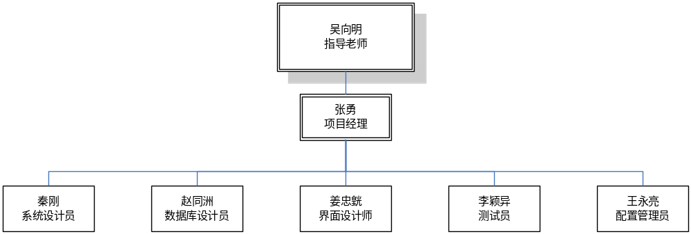

工具、环境和基础设施
2.2.1工具
类型 | 使用时期 | 工具 | 原因
配置管理 | 计划、设计、实施、测试、产品集成 | GitHub  GitHub desktop | 操作方便，共同开发  可用性高，开源

配置管理活动

配置标识

标识方法
标签标识特定版本的工件。组成某一版本子系统的工件集，无论从整体还是从个体来说，都可通过特定的版本和标签进行标识。因此，标签对于重新使用或引用原有的固定版本的工件集合很有帮助。本项目采用的配置项标识方式：项目英文简称_工件名称，如：WESTITHR_配置管理计划。

项目基线
- 在计划、设计、实现、测试和产品化阶段结束时建立
- 在各阶段内评审完成时建立
- 在各阶段内，由项目经理决定需建立基线时建立
工件按照信息集分组并加以说明。

配置和变更控制

变更请求的处理和审批
软件配置的变更管理适用于本项目的所有文档和代码，其中包括本项目的各个运行软件，也包括为本项目专门开发的支持软件。

变更控制委员会 (CCB)
- 职责：CCB 的基本任务是明确产品的基线、复审对基线的变更、最后批准、否决变更或延期执行。
- 选择成员标准：从用户、开发人员、测试小组、项目管理中选择。
- 项目的CCB成员为：王永亮、张勇、姜忠皝、李颖异、赵同洲、秦刚。
- CCB 主席：王永亮
- 处理变更请求和确认的过程：
CCB以事触发为主要工作方式，必须定期(每个阶段结束时)按需召开会议。确保变更提议及时得到了复审和处理。
拟定变更复审通知协议。确保变更请求提交后，各有关人员都得到了通知，决定由谁复审各种工件。传达给同事和团队负责人，以及变更提议的接受者，并让他们有机会复审并参与意见。

配置状态统计

3.3.1项目介质存储和发布进程

项目介质保留策略、备份计划、事故处理计划、恢复计划
- 备份机制及保留策略：
- 每周五下班时将主服务器的数据备份到备份服务器中。
- 备份服务器只保留最近两个月的备份。
- 事故处理和恢复机制：
如果出现事故(如：主服务器当机、遭病毒、硬件损坏等)，采用备份服务器上的数据进行恢复。
- 防病毒/杀毒机制：
- 杀毒/防病毒软件：金山毒霸。
- 频率：每周末杀毒。
- 负责人：配置管理员。

3.3.2报告和审计

目的：让项目经理确定需要报告哪些产品的相关变更数据，以及报告人和报告频率。
频率：每个里程碑进行报告。
报告人：配置管理经理。

里程碑
在需求及项目完成时分别建立里程碑。

